# C:\Users\鑫鑫玉川\AppData\Local\Temp\WeChat Files\81a8f88ccb7b4bbe0a40cc3d6e8f8a4.jpg第三章课后练习

## PPT P79 课堂练习 RR q=1

## PPT　 　P88 练习题1

## PPT　 　P89 练习题2

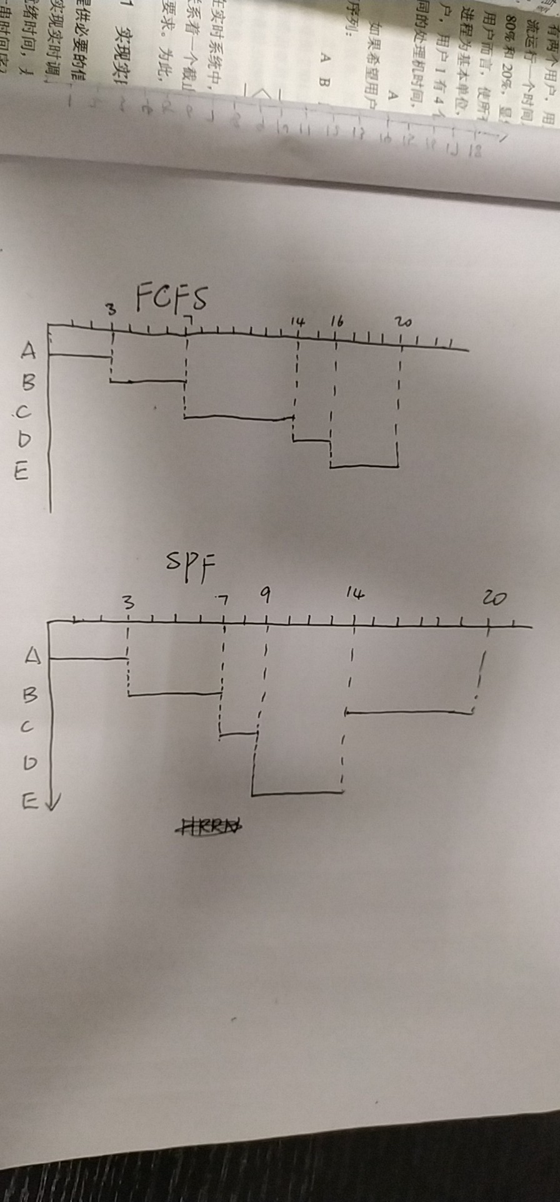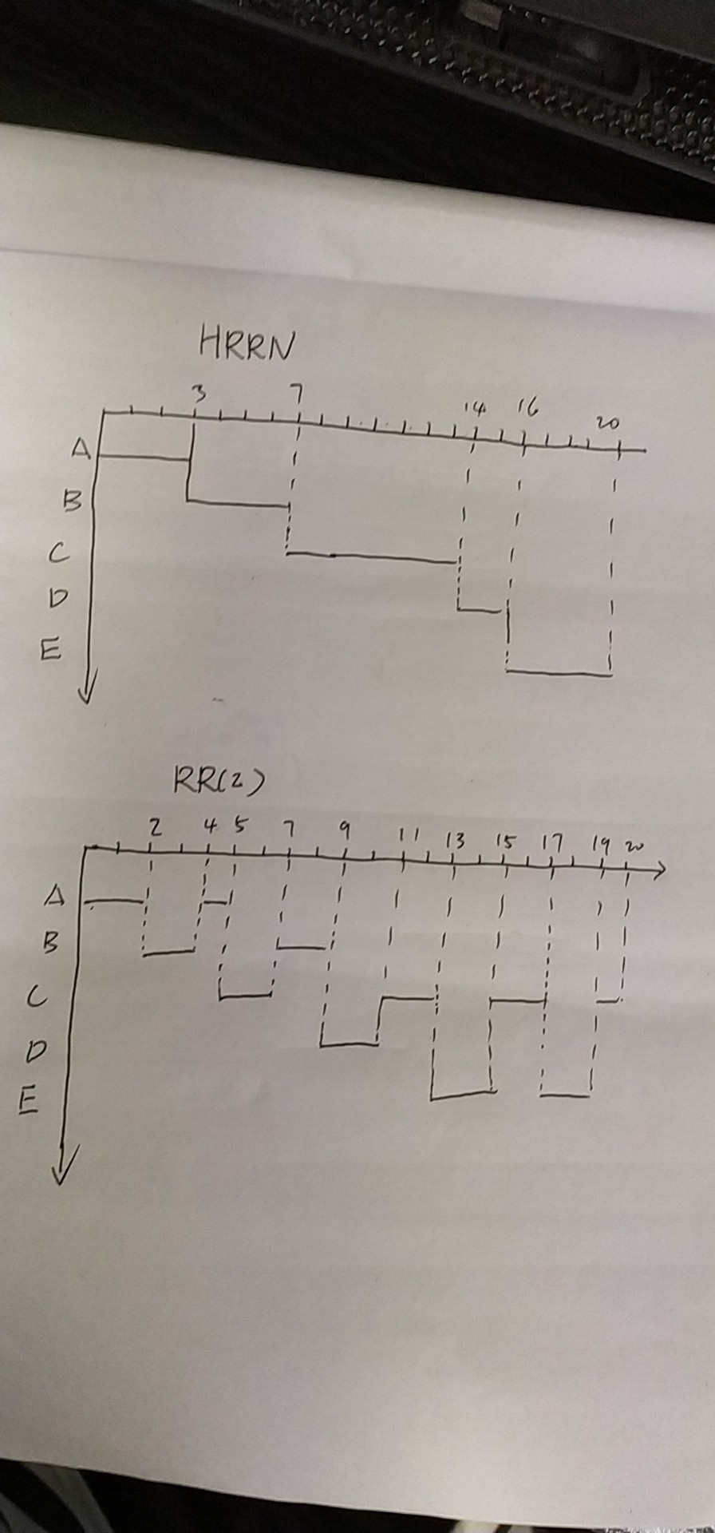

## PPT　 　P94 练习题3

### 1.FCFS(先来先服务)

|  |  |  |  |  |  |  |
| --- | --- | --- | --- | --- | --- | --- |
| 进程名 | 到达时间 | 服务时间 | 开始时间 | 完成时间 | 周转时间 | 带权周转时间 |
| P0 | 0 | 20 | 0 | 20 | 20 | 1 |
| P1 | 0 | 15 | 20 | 35 | 35 | 2.3 |
| P2 | 0 | 35 | 35 | 70 | 70 | 2 |
| P3 | 0 | 25 | 70 | 95 | 95 | 3.8 |
| P4 | 0 | 40 | 95 | 135 | 135 | 3.375 |
| 平均 | 0 |  |  |  | 71 | 2.495 |

### 2. SPF（短进程优先）

|  |  |  |  |  |  |  |
| --- | --- | --- | --- | --- | --- | --- |
| 进程名 | 到达时间 | 服务时间 | 开始时间 | 完成时间 | 周转时间 | 带权周转时间 |
| P0 | 0 | 20 | 15 | 35 | 35 | 1.75 |
| P1 | 0 | 15 | 0 | 15 | 15 | 1 |
| P2 | 0 | 35 | 60 | 95 | 95 | 2.71 |
| P3 | 0 | 25 | 35 | 60 | 60 | 2.4 |
| P4 | 0 | 40 | 95 | 135 | 135 | 3.375 |
| 平均 | 0 |  |  |  | 68 | 2.274 |